Template BESCHRIJVING VERMOGENS
Toelichting bij het template
Dit template is bedoeld als inspiratiebron voor de beschrijving van vermogens waar je met het programma aan werkt. Dit is niet een template in de zin van een voor-gedefinieerd format dat je invult; het is een template dat onderwerpen benoemd. Zorg vooral ook voor voldoende visualisaties, die tevens een bijlage bij het document kunnen vormen. Meer toelichting bij de verschillende onderwerpen vind je in het boek Werken aan Programma’s. Handboek voor de programmamanager (2024) van Björn Prevaas en Niels van Loon en op www.werkenaanprogrammas.nl.
Cursief gedrukte tekst in dit template is bedoeld als toelichting voor degenen die het template gebruiken; het is een keuze wat daarvan te laten staan om de lezer mee te nemen in het denken.

BESCHRIJVING VERMOGENS PROGRAMMA <NAAM>

Programma-eigenaar (opdrachtgever) | (naam) | (e-mail) | (tel)
Programmamanager (opdrachtnemer) | (naam) | (e-mail) | (tel)
Versiebeheer

Versie | Datum | Auteur | Wijzigingen
C0.1
C0.2
…
D1.0

Toelichting versienummers C = Concept, D = Definitief

Distributiegegevens

Versie | Ontvangers | Gevraagde actie*
C0.1
C0.2
…
D1.0
* Ter informatie, advisering, bespreking, besluitvorming

Documenten in relatie tot deze beschrijving

Documenten | Auteur | Relevantie

1. Wat is de relatie met doelen, baten, strategie en inspanningen?

Vermogens zijn specifieke combinaties van (onder meer) mensen, processen, data en systemen die er in samenhang en samenspel voor zorgen dat een organisatie waarde kan toevoegen (of niet, als die vermogens niet goed functioneren of ontbreken). Aan een onderdeel van een vermogen (zoals een IT-systeem voor een klantenservice) heb je op zichzelf niet zoveel, het gaat om de combinatie der dingen waardoor een vermogen werkt (de mensen die met dat IT-systeem werken, de data die erin verwerkt worden, de processen die ze gebruiken). Er zijn dus allerlei projecten en andere activiteiten nodig om een vermogen te ontwikkelen.

Om erachter te komen welke vermogens nodig zijn, helpt het om vragen te stellen als: waarom lukt het ons niet de baten en doelen die we nastreven dichterbij te brengen? Waar ontbreekt het aan en wat hebben we nodig? Of wat belemmert het goed functioneren van onze huidige vermogens? Voor het antwoord op dit soort vragen heb je in ieder geval de mensen nodig die nu of in de toekomst verantwoordelijk zijn voor het goed functioneren van die vermogens en de baten die je daarmee kunt realiseren.

De vraag is dus: welke baten en doelen wil je realiseren door het vermogen te ontwikkelen en in te zetten? Of omgekeerd (en beter): wat streven we na en welke vermogens hebben we daarvoor nodig? De keuze om op een bepaald vermogen (of meerdere vermogens) in te zetten, vloeit voort uit de strategie van het programma. De vraag hoe je die vermogens ontwikkelt, hoort daarbij.

2. Waaruit zijn vermogens opgebouwd en hoe definieer je ze?

Er zijn allerlei ‘brillen’ waarmee je naar vermogens kunt kijken en modellen waarmee je ze kunt afpellen. In het boek Werken aan Programma’s (Prevaas en Van Loon, 2024) staan diverse van die brillen. Eén van die brillen is de volgende.

  - Processen & prestatie-indicatoren
Deze beschrijven wat een organisatie allemaal doet, welke bedrijfsfuncties het dient, wat de resultaten zijn, welke mensen welke handelingen verrichten en hoe je meet of het proces goed loopt. De processen en prestatie-indicatoren zijn een objectieve representatie van de operatie van een organisatie.

  - Data & informatie
We leven in een wereld waarin data (en datagedreven werken) een steeds belangrijkere plek innemen. Mensen en apparaten kunnen alsmaar meer data verzamelen, vastleggen, aan elkaar knopen, analyseren, gebruiken. Die data verwerken we tot informatie en informatie gebruiken we om ons werk uit te voeren, keuzes te maken, beslissingen te nemen.

  - Mensen & vaardigheden
Een organisatie bestaat uit mensen. We kunnen hun samenstelling schetsen, hun ambities en verwachtingen bij de organisatie, hun harde vaardigheden (kennis, deskundigheid) en hun zachte vaardigheden (zoals empathie, communicatievermogen).

  - Organisatie & besturing
Dit aspect bestaat onder meer uit elementen zoals een organigram, rapportagelijnen, overleggen, een overzicht van taken, bevoegdheden en verantwoordelijkheden, en managementprocedures, bijvoorbeeld over kwaliteit, risico’s en certificering.

  - Technologie & systemen
Hierbij gaat het om (al dan niet geautomatiseerde) hulpmiddelen die mensen in een organisatie ondersteunen bij hun werk, zoals gebouwen, accommodaties, thuiswerkplekken, IT-applicaties en -systemen. Ook systematieken, methodes en patronen van handelen in een organisatie (‘zo werken wij’) horen bij dit aspect.

  - Cultuur & management
Bij dit aspect draait het om de gedeelde waarden, overtuigingen, normen, tradities, rituelen, kortom de impliciete en expliciete drijvers van het handelen van mensen in een organisatie. Hoe management kijkt naar onderwerpen als leiderschap, omgangsvormen en voorbeeldgedrag is enorm bepalend voor de aangrijpingspunten van een verandering.

3. Vermogens ontwerpen of ontwikkelen

Vermogen kun je ontwerpen en ontwikkelen, in een goede balans, waarbij je soms wat meer de ene kant op trekt en soms wat meer de andere kant, afhankelijk van de aard van de opgave en de druk op de realisatie. Een bruikbaar vertrekpunt kan bijvoorbeeld zijn: grofmazig ontwerpen (inclusief kaders), dan ontwikkelen, ervaren en leren, vervolgens fijnmaziger ontwerpen, verder ontwikkelen en op een gegeven moment overgaan naar continu verbeteren.

Ontwerpen | Ontwikkelen
Nieuw ontwerp met blauwdruk | Verbeteren vanuit huidige organisatie
Top-down | Bottom-up
Stabiele eindsituatie | Stap in een doorgaande lijn
Eenmalig lineair proces | Voortdurend iteratief proces
Strakke normen en planning | Aandacht voor verandercapaciteit
Beperkte tijd voor verandering | Voldoende tijd voor verandering
Uniforme invoering | Gedifferentieerde doorvoering
Bewuste keuze voor beheersing | Bewuste keuze voor flexibiliteit

Beschrijf welke benadering je kiest om tot uitwerking van de vermogens te komen.

4. Werken met plateaus

Een hulpmiddel hierbij is werken met tussen- of deelversies van de toekomstige situatie. Zie het als een groeiend ontwerp. Je kijkt dan naar zogenaamde plateaus of niveaus van verandering die je in achtereenvolgende cycli realiseert. Bij ieder plateau heb je een deel van de opgave gerealiseerd. Plateaus zijn ook te zien als een serie foto’s, van het heden en van de gewenste toekomst. Elke foto vult een stap naar de toekomst in. Binnen de plateaus worden de vermogens weergegeven. Van wit naar lichtgroen naar donkergroen ontwikkelt een vermogen zich naar een volgend stadium van volwassenheid. Hoe je die volwassenheid definieert, bepaal je bij het vormgeven ervan.
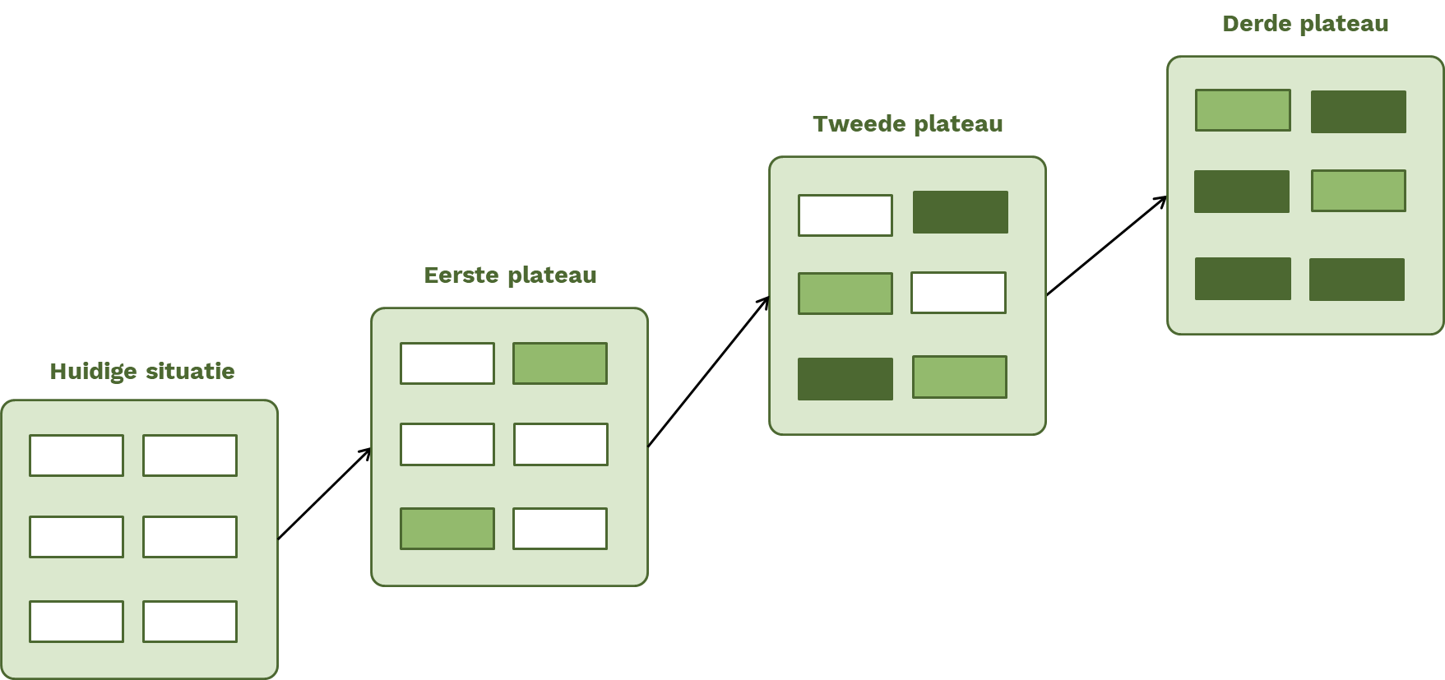

5. Valideren met forecasten en backcasten

Twee technieken om toe te passen in dit proces zijn forecasting en backcasting, oftewel heen en weer redeneren. Bij backcasting redeneer je vanuit de eindsituatie terug naar het heden. Als ik overmorgen daar wil staan, wat moet ik dan morgen gedaan hebben? Wat vraagt dit vandaag? En, wat had ik dus eigenlijk gisteren al gedaan moeten hebben? Forecasting is vanuit het hier-en-nu naar voren redeneren: vandaag doe ik dit, morgen doe ik dat en daarna het volgende. Het laatste spreekt ons van nature meer aan en is makkelijker. Gewoon beginnen en dan zien we wel waar we uitkomen. Alleen, dat wil je juist niet met je programma; je hebt met je visie en doelen bedacht waar je uit wilt komen. Natuurlijk geeft doen en op weg gaan ook inzicht dat je mee kunt nemen. Het is niet óf-óf, het is én-én.

Valideer je plateauplanning en je vermogens met technieken van forecasten en backcasten.

